ДЕПАРТАМЕНТ ОБРАЗОВАНИЯ КОМИТЕТА ПО СОЦИАЛЬНОЙ ПОЛИТИКЕ И КУЛЬТУРЕ
Муниципальное бюджетное дошкольное образовательное учреждение
города Иркутска детский сад № 51 «Рябинка»

664048 г. Иркутск, ул. Ярославского, 256, тел. (факс) (3952) 448-019
E-mail: mdou51irk@yandex.ru

Дидактическое пособие
«Использование карт-схем в работе с детьми старшего дошкольного возраста
при составлении алгоритма действий в опытно-исследовательской деятельности»

Авторы-составители:
Логачёва Ирина Андреевна, воспитатель
Шапурова Алёна Валерьевна, воспитатель
(утверждено: Приказ № 53 /1 от 31.08.2021 года)

Иркутск, 2021
Стремление наблюдать и экспериментировать, самостоятельно искать новые сведения о мире – важнейшие черты детского поведения. Всякий здоровый ребенок уже с рождения – исследователь. И подтверждением этому служит – их любознательность и непрерывное стремление к экспериментам. В период дошкольного детства формируются способности к начальным формам обобщения, умозаключения, абстракции. Такое познание осуществляется детьми в наглядно-образной форме, в процессе деятельности с познаваемыми предметами, объектами. Поэтому одной из важнейших задач современного образования является развитие исследовательских способностей ребёнка.
Экспериментирование позволяет ребенку моделировать в своем сознании картинку мира, основанную на собственных наблюдениях, опытах, установлении закономерностей и способности прогнозирования результата. Знания, полученные в результате собственного исследовательского поиска, значительно прочнее и надежнее тех, что получены репродуктивным путём.
Применение карточек – схем и самостоятельное составление алгоритмов опытов способствуют развитию у детей дошкольного возраста познавательной активности, любознательности, самостоятельности, гибкости детского мышления. Их использование предполагает:
- расширение знаний об окружающем мире (предметный мир, живая и неживая природа);
- развитие у детей представлений о химических свойствах веществ (растворение, взаимодействие различных веществ при соединении, фильтрация);
- развитие у детей элементарных представлений об основных физических свойствах и явлениях (изменения состояния воды, магнетизм, звук и т.д);
- развитие элементарных представлений из области естествознания (разнообразие видов и состав почвы, песка, глины);
- развитие мыслительных операций: анализ, сравнение, обобщение, прогнозирование результатов;
- умение читать схематично изображенные действия, планировать свою работу;
- умение отбирать средства и материал для самостоятельной деятельности, давать определение тем или иным понятиям, развивать находчивость и сообразительность;
- умение самостоятельно составлять алгоритм опыта и проводить его с фиксированием результата;
- умение делать выводы, в соответствии с результатами опыта.
Алгоритм работы с картами – схемами при проведении опытов.
- Знакомство детей с правилами безопасного поведения при проведении опыта.
- Формирование у детей понятие «карта-схема» в момент проведения опыта, в ходе которого дети:
- осознают, что последовательность проведения опыта показана на карте схематично;
- начинают понимать смысл схематичных изображений;
- предполагают, что действуя в обозначенном на карте-схеме порядке, можно провести опыт самостоятельно.
- Формирование у детей понятие «алгоритм действия».
- Проведение нескольких опытов педагогом вместе с детьми с подробным объяснением действий и показом их обозначений на технологической карте.
- Проведение самостоятельно ребенком знакомый опыт в присутствии педагога при обязательном предварительном объяснении ребенком своих действий по карте-схеме.
- Проведение самостоятельно ребенком знакомый опыт по карте-схеме без предварительного объяснения своих действий (в присутствии педагога или без педагога в зависимости от опыта).
- Проведение ребенком самостоятельно незнакомый опыт по карте-схеме (в присутствии педагога или без педагога в зависимости от опыта).
После освоение проведения опытов по картам-схемам, дошкольникам предлагается самостоятельно выстраивать алгоритмы проведения опытов.
Последовательность алгоритма опытов заключается в следующем:
- выбрать объект исследования;
- отобрать самостоятельно необходимое оборудование и материал для проведения исследования;
- схематично зарисовать или выложить в виде готовых карточек последовательность проведения опыта (алгоритм опыта);
- провести опыт согласно представленному алгоритму опыта.
Дети могут проводить исследования, используя готовые карты-схемы и ли составленные самостоятельно, в следующих формах: коллективной, подгрупповой, индивидуальной.
Таким образом, использование карт-схем для проведения опытов позволяет учитывать особенности наглядно-образного мышления дошкольников. Ребенок стремится понять, запомнить, воспроизвести опыт, овладеть способами проведения опыта по образцу и в измененных условиях, интенсивному проявлению образовательных интересов. При этом самостоятельное составление алгоритмов способствует повышению познавательной активности, интеллектуальному развитию и созданию определенной эмоциональной сферы.

Карты-схемы для проведения опытов по выявлению свойств у снега и льда (твердого состояния воды)
- Что происходит со снегом при температуре выше нуля?
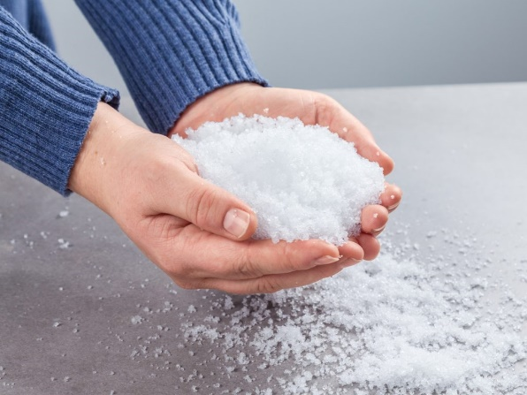
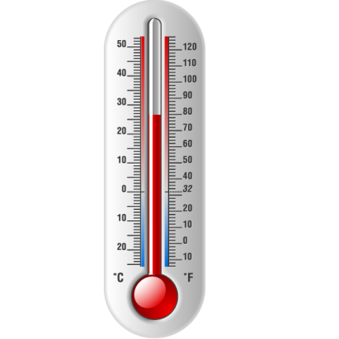

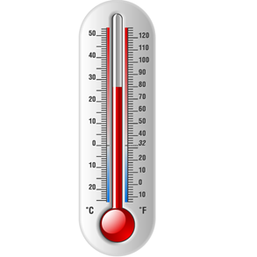
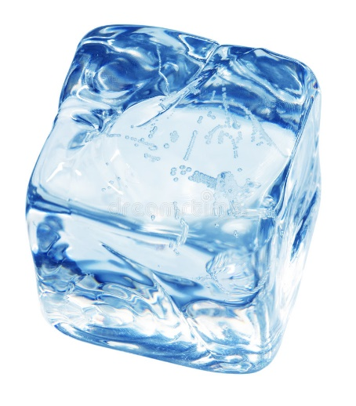

- Что происходит со льдом при повышении температуры?

- Определение прозрачности снега с помощью цветной бумаги.
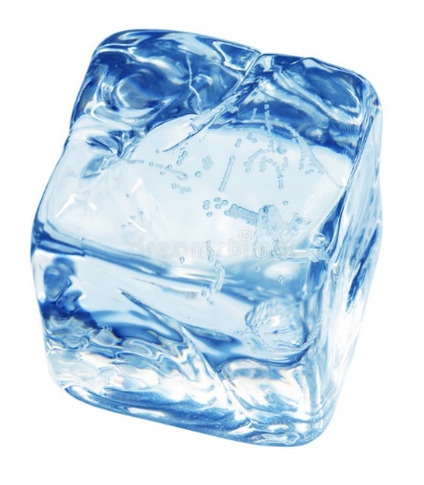
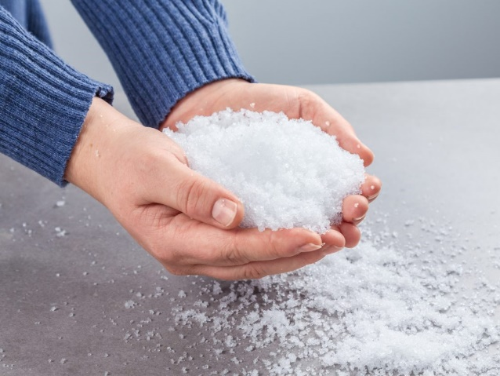

- Определение прозрачности льда с помощью цветной бумаги.

- Определение хрупкости снега.

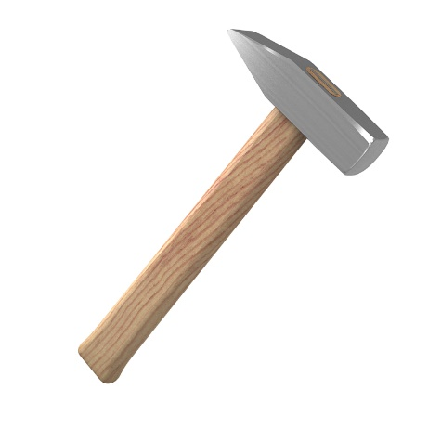

- Определение хрупкости льда.

Карты-схемы на обнаружение электрического заряда в окружающих предметах
- Обнаружение отрицательного электрического заряда у шарика при взаимодействии с шерстяной тканью.

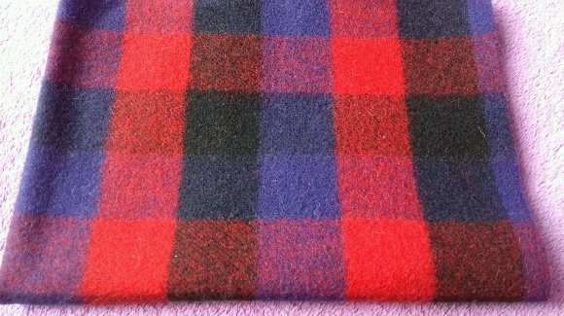
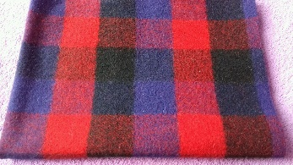

- Обнаружение отрицательного электрического заряда у шарика при взаимодействии с волосами человека.

Карта-схема для проведения опыта о взаимодействии воды и воздуха.

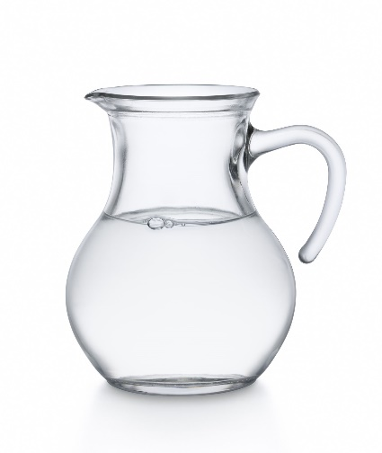

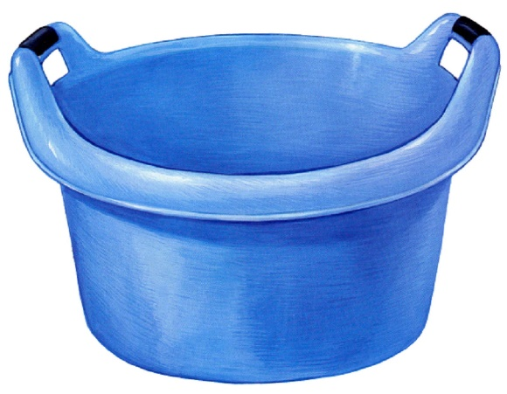
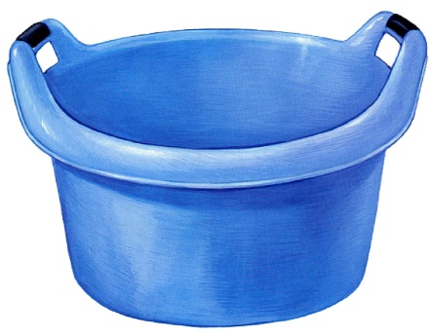
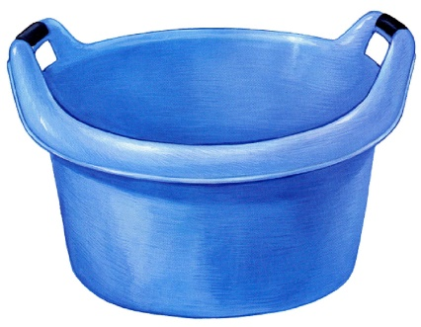

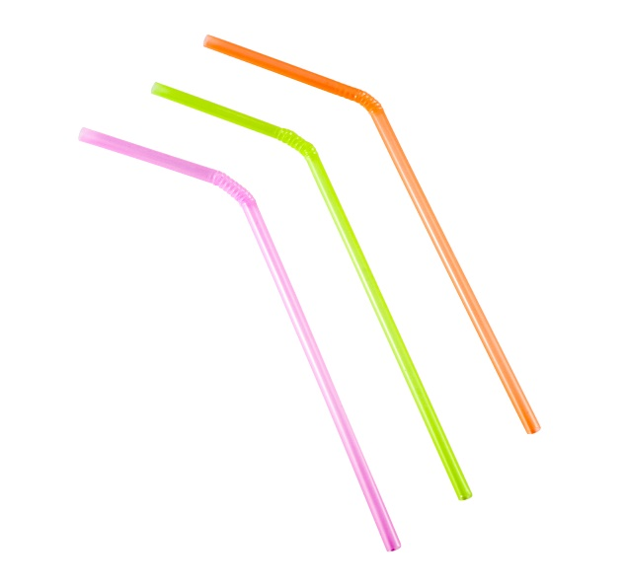
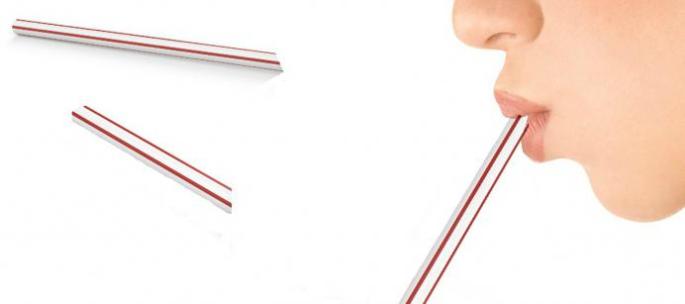

Карты-схемы для проведения исследований на выявления свойств и качеств ткани.
- Определение качеств бумаги (толщину, структуру поверхности, степень прочности, мягкости) и свойств (мнется, рвется) с помощью осязания.
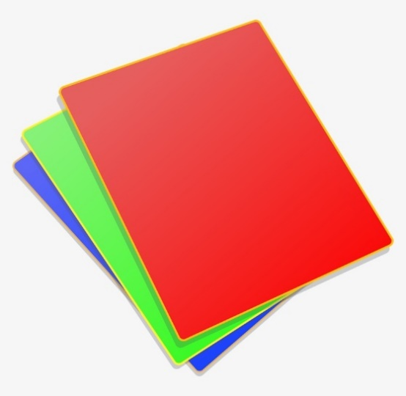

- Определение свойства бумаги - горения ткани.

- Определение свойства бумаги – разрезание.

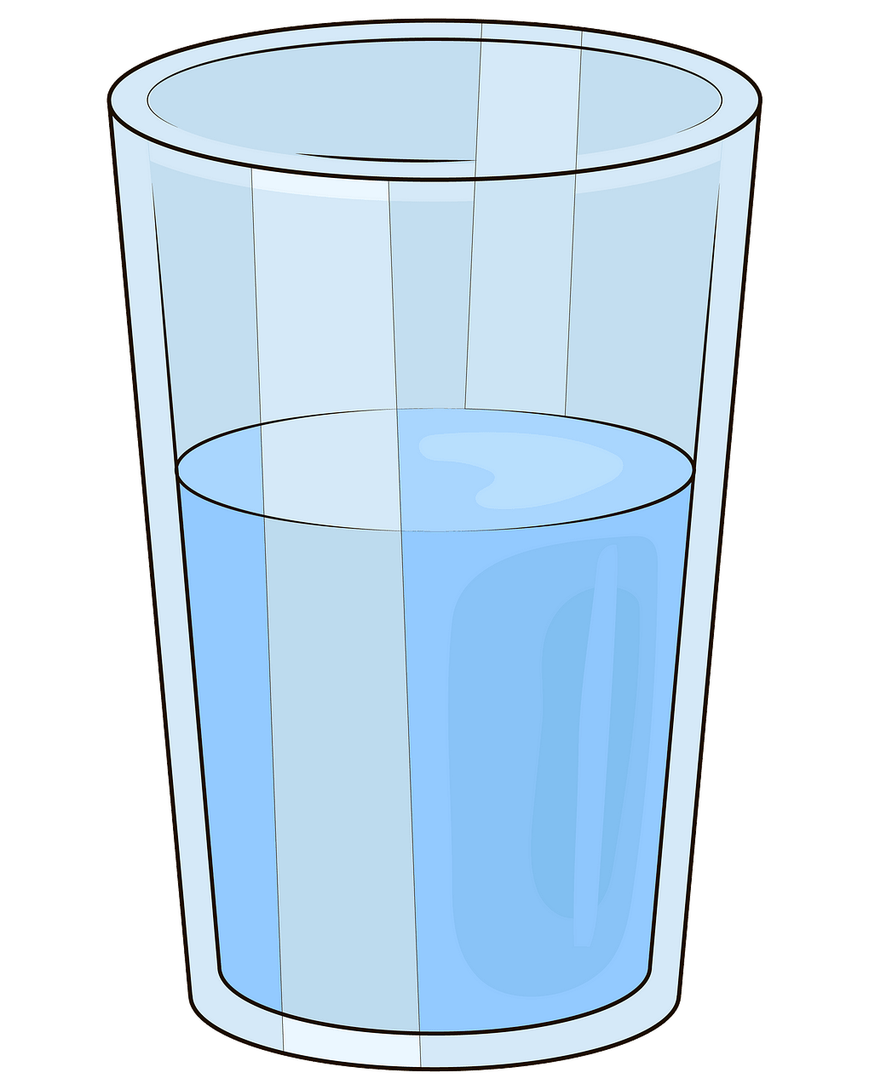
- Определение качества бумаги – впитывающая способность.

Карты-схемы для проведения опытов по выявления свойств пара при разной температуре
- Взаимодействие с охлажденным предметов.
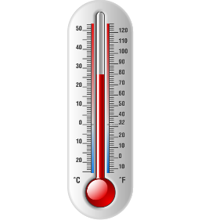
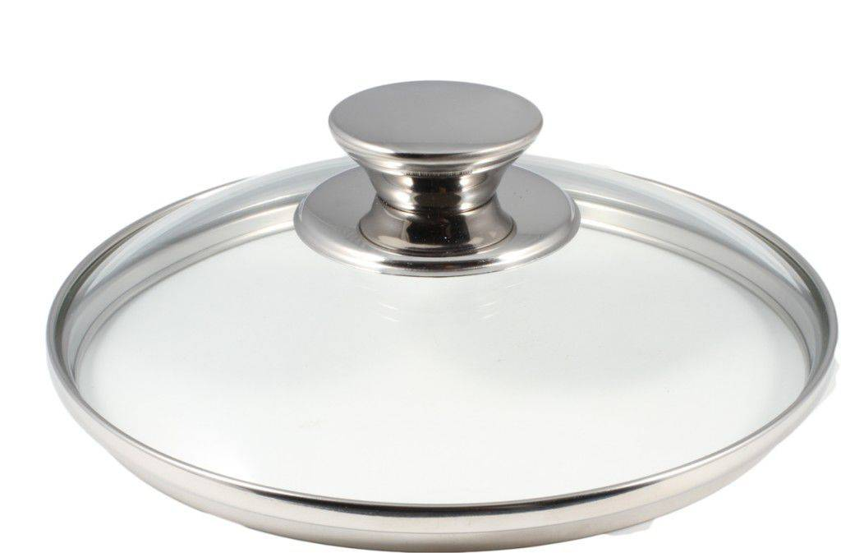
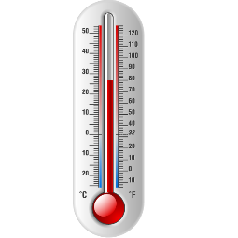
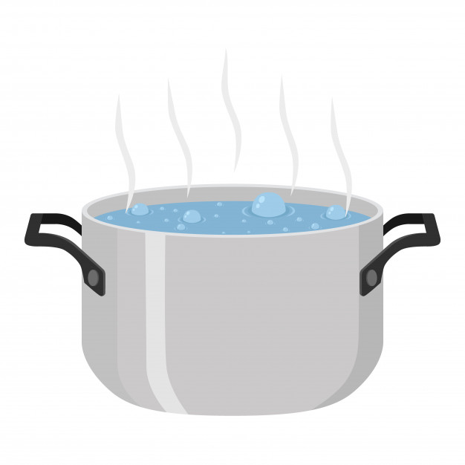
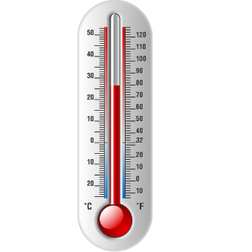

- Взаимодействие с горячим предметом.

Карты-схемы для проведения опытов по выявлению свойств и качеств ткани.
- Определение свойства ткани – намокание.

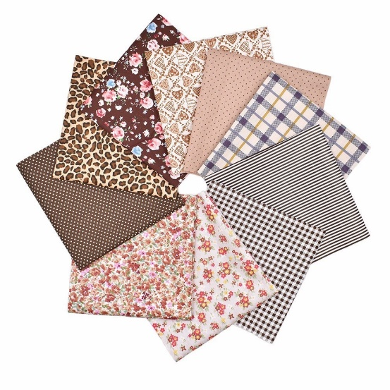

- Определение свойства ткани – разрезание.

- Определение качеств (толщину, структуру поверхности, степень прочности, мягкость) и свойств (мнется, рвётся).

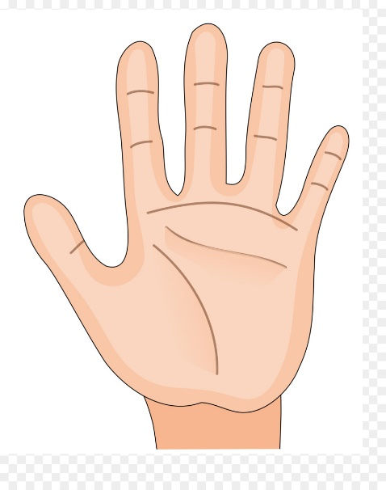

- Определение качества ткани - плотность с помощью света.
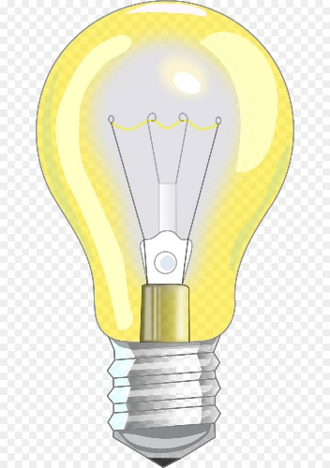

- Определение свойства ткани – горения.

Карта-схема на выявления значения силы тяжести и силы движения
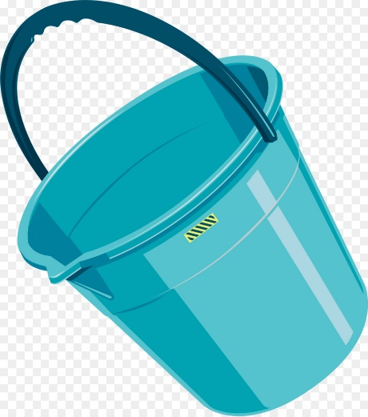

Карты-схемы на выявление свойств воды
- Окрашивание воды.
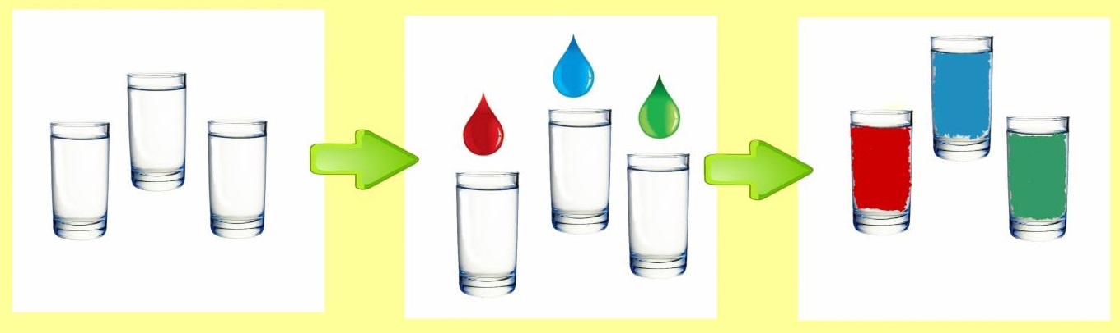

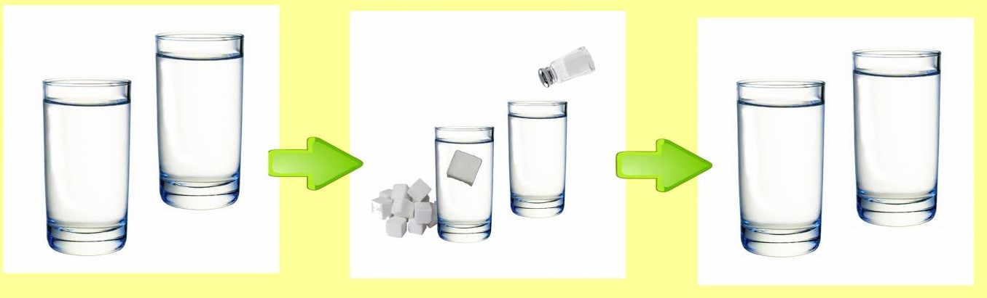
- Растворение в воде веществ.

- Растворение в воде веществ.
